Практичне завдання
Ідентифікація та аутентифікація користувачів
Розмежування доступу зареєстрованих користувачів
до ресурсів операційної системи

Завдання 1.
- Придумати пароль самостійно та протестуйте пароль на рівень складності за допомогою сервісу https://zillya.ua/check-password
Придуманий пароль | Складність паролю

Завдання 2.
Створити три різних паролі (прости, складний, дуже складний) за допомогою Генератора випадкових паролів https://www.avast.ua/random-password-generator.
Здійснити їх перевірку за допомогою сервісу, який використовували у першому завданні
Згенерований пароль | Складність паролю

Завдання 3.
Налаштування прав доступу користувачів в операційній системі Windows.
Опис завдання:
Здійсніть створення, зміну та видалення користувачів, а також налаштування їхніх прав доступу до файлів та папок у операційній системі (наприклад, Windows).
- Створення нового користувача:
Скористайтесь алгоритмом, або Відеоінструкція
- Натисніть кнопку Пуск > Налаштування > Облікові записи, а потім виберіть елемент Родина & інших користувачів. (У деяких версіях Windows відображатимуться інші користувачі.)
- Поруч із пунктом Додати іншого користувача виберіть Додати обліковий запис.
- Виберіть елемент У мене немає облікових даних цієї особи, а потім на наступній сторінці – Додати користувача без облікового запису Microsoft.
- Введіть ім'я користувача (Студент_Власне ім’я), пароль або підказку для пароля або виберіть таємні запитання, а потім натисніть кнопку Далі.
Для відповіді (додавати скрини, які підтверджують виконані дії)

Зразок скрину
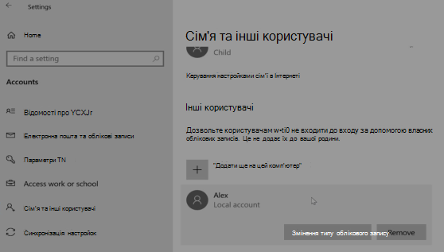

- Переключення між користувачами (обліковими записами) у Windows
Натисніть кнопку Пуск , виберіть і утримуйте (або клацніть правою кнопкою миші) піктограму імені облікового запису (чи зображення), а потім виберіть Змінити користувача.
Для відповіді (додавати скрини, які підтверджують виконані дії)

- Видалення користувача у Windows
- Здійсніть видалення користувача
Для відповіді (можна додавати скрини, які підтверджують виконані дії)

Додаткові вимоги (необов'язкові, але бажані):
Автоматизація процесу:
Розглянути можливості автоматизації процесів створення, зміни та видалення користувачів за допомогою сценаріїв або інструментів командного рядка.

Моніторинг прав доступу:
Вивчити методи моніторингу прав доступу до файлів та папок для виявлення можливих порушень безпеки.

